PROJEKT ZA UNICEF
Svi su dali svoje doprinose.
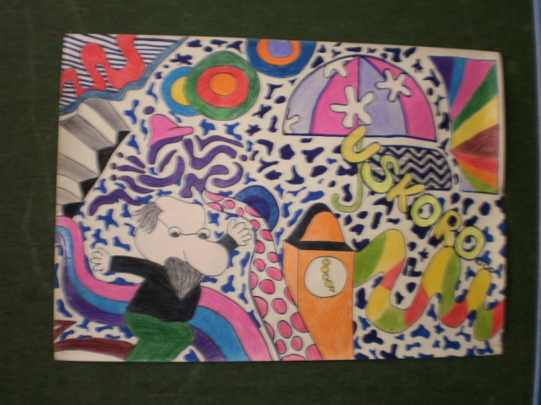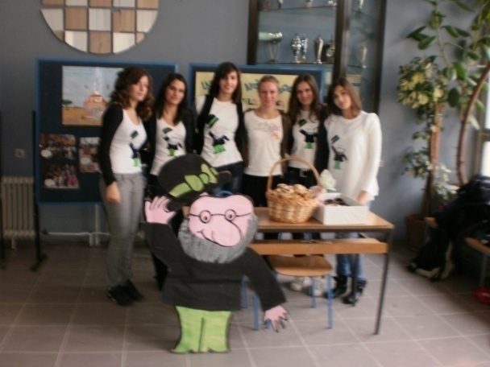
Učenici VIIIe razreda ispred muffina koje su sami pekli i vrijedno prodavali prikupljajući novac za djecu Afrike.
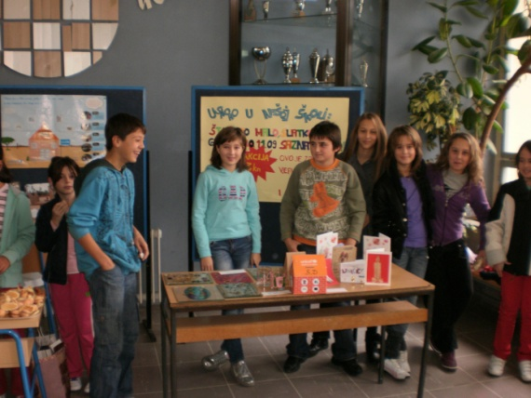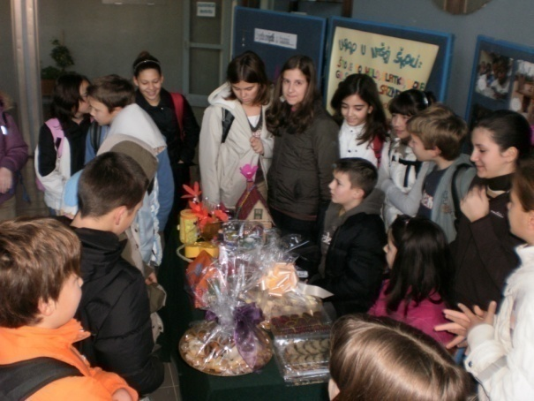
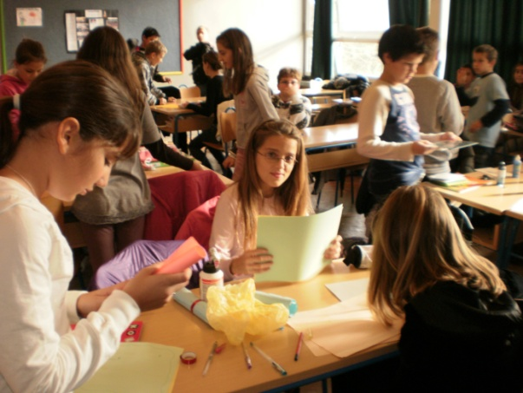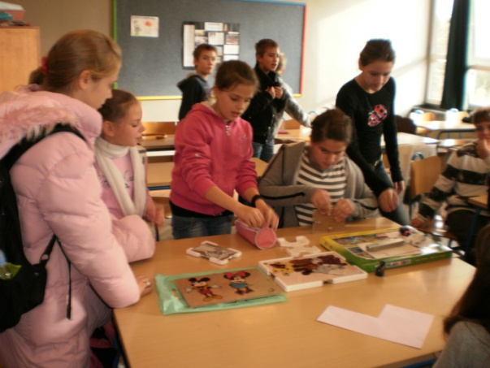
I ostali učenici s radošću su se priključili Unicefovu projektu.
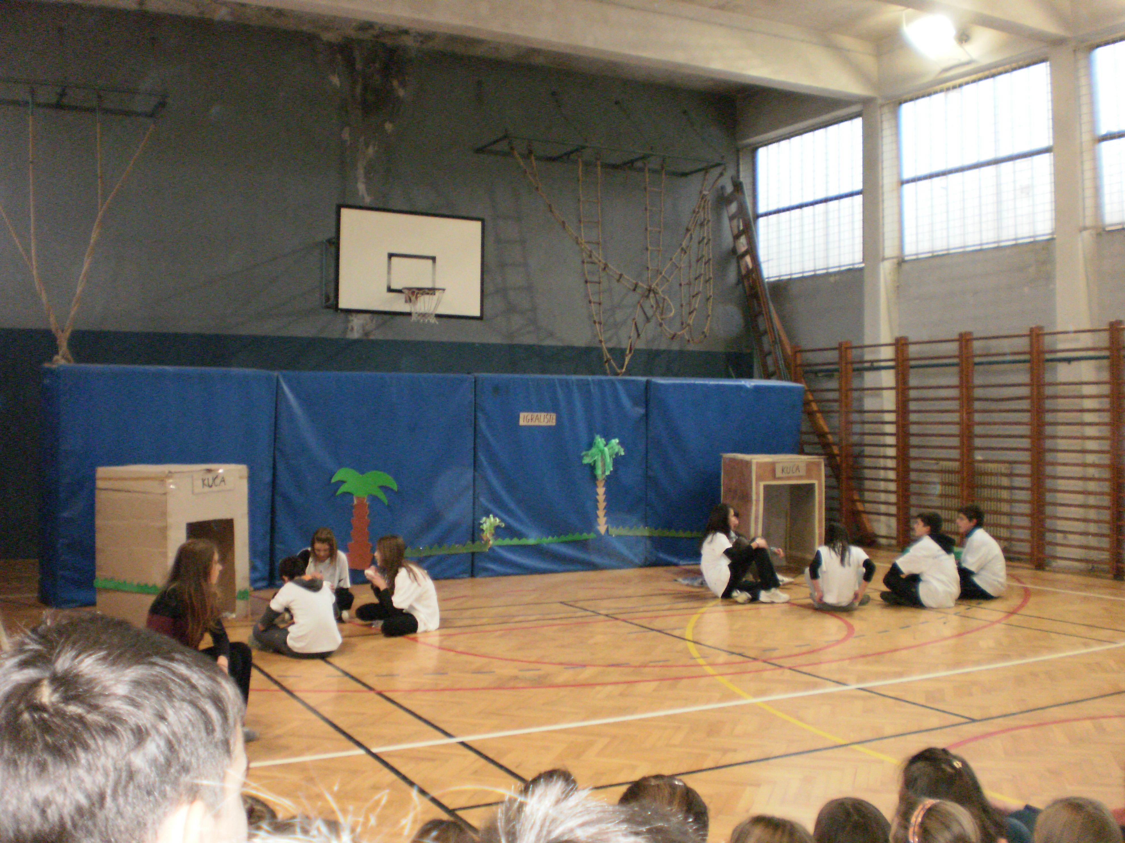
Učenici VIId razreda izveli su nam predstavu na temu škole u Africi
Ivana Ripić Ve

